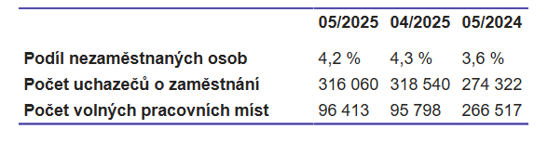
Pozn: S ohledem na výraznou změnu systému evidence volných pracovních míst, kdy jsou neobsazená volná místa po 6 měsících automaticky vyřazována z databáze, nelze počty volných míst v roce 2025 srovnávat s dřívějším obdobím.

„Trh práce zůstává i nadále ve velmi dobré kondici – nezaměstnanost v květnu mírně klesla na 4,2 procenta a počet volných míst opět vzrostl. Zejména v pohostinství a cestovním ruchu je patrná příprava na hlavní sezonu. Těší mě, že si Česká republika dlouhodobě drží jednu z nejnižších nezaměstnaností v celé Evropské unii,“ uvedl ministr práce a sociálních věcí Marian Jurečka (KDU-ČSL).

„Na trhu práce to mají těžší lidé se základním vzděláním, podle aktuálních dat tvoří už jednu třetinu nezaměstnaných. Zároveň sledujeme negativní trend, kdy klesá počet těch, kteří si najdou novou práci během prvních třech měsíců nezaměstnanosti. A to je skutečně problémem, protože často nemají dostatečné finanční rezervy. Chceme ale všechny podpořit, že velmi dobrým řešením jsou rekvalifikační kurzy, které jsou k dispozici pro každého. Ti, kteří je absolvují, mají nejen větší šanci na uplatnění, ale po nástupu do nové práce mají také obvykle vyšší příjem,“ okomentoval generální ředitel Úřadu práce ČR Daniel Krištof.

Před začátkem hlavní letní sezóny nabízí aktuálně zaměstnavatelé jen podle inzerce prostřednictvím úřadu práce přes 4 300 nabídek v oblasti ubytování, stravování a cestovního ruchu, které dohromady tvoří více než 9 000 volných pracovních míst. Tyto neobsazené pozice se na celkovém počtu podílí z 11,2 %. V těchto odvětvích nabízí zaměstnavatelé nejvíce míst v Praze, Středočeském kraji a Jihomoravském kraji, což jsou také regiony s velmi silným cestovním ruchem, nejen během letních měsíců.
„Cestovní kanceláře mají před hlavní letní sezónou na vybraných pozicích stále personální manko. I když se místa pomalu obsazují, pořád nám schází zhruba tisícovka lidí – hlavně rezervační specialisté, prodejci zájezdů a delegáti, kteří by kapacity posílili. Kvalifikovaného člověka často najdeme až na třetí pokus, nejvíce od uchazečů potřebujeme digitální skill-set, jazykovou výbavu a ochotu pracovat flexibilně, jelikož sezóna vrcholí a výrazná část Česka vyrazí na dovolené. Novela, která umožňuje brigády už čtrnáctiletým, ulehčí oboru jen okrajově u vhodných pozic, drobných administrativních úkolů nebo jako výpomoc v call centrech,“ ohodnotil Michal Veber, výkonný ředitel Asociace cestovních kanceláří ČR (ACK ČR).

Nejvíce se objevují nabídky na pracovníky do oblasti stravování a pohostinství (CZ-NACE 56), v tomto oboru začalo pracovat jen v měsíci květnu 4,7 % všech zaměstnanců, kteří nastoupili do pracovního poměru. Zároveň se jednalo minulý měsíc o čtvrté nejčastěji obsazované odvětví z celkových 88. Pozice v oblasti ubytování (CZ-NACE 55) si vybralo 1,3 % všech nově nastupujících lidí do zaměstnání, což představuje 28. místo z odvětví. V cestovních kancelářích, agenturách nebo na pozicích jiných rezervačních a souvisejících činnostech s cestovním ruchem (CZ-NACE 79) našlo v květnu uplatnění 0,3 % lidí z celkového počtu uchazečů, kteří získali novou práci a odešli z evidence úřadu práce.
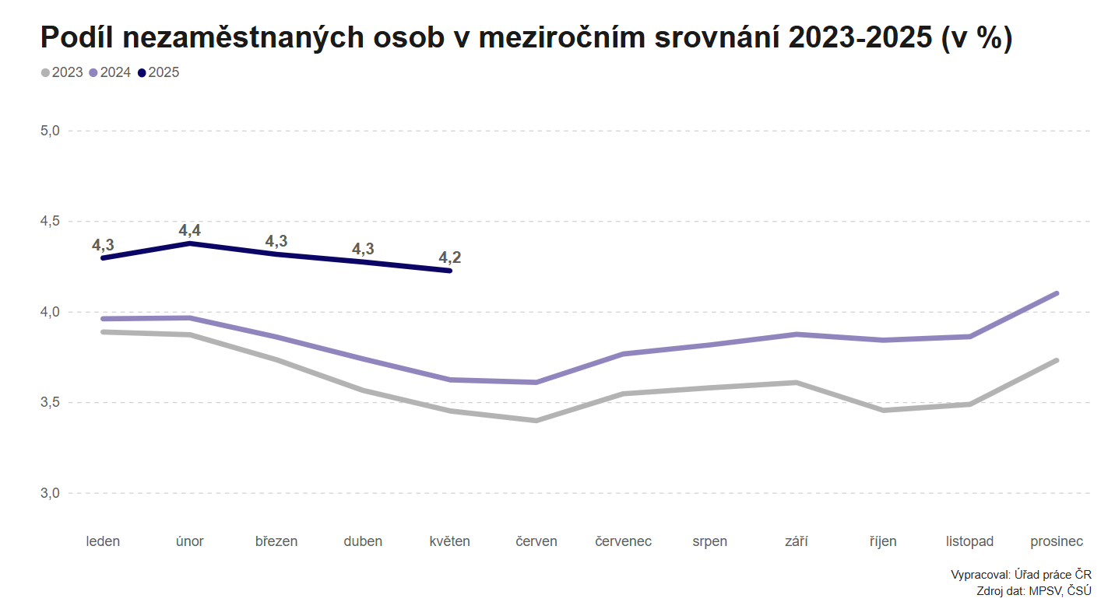
Nezaměstnanost z pohledu regionů

V rámci krajského srovnání zůstává nejvyšší podíl nezaměstnaných osob (dále “PNO”) v Ústeckém kraji, kde ale i přes to poklesl na 6,5 %, a v Moravskoslezském kraji, kde zůstal na 6,0 %. V porovnání s letošním dubnem se mírně snížil podíl nezaměstnaných osob celkem v šesti krajích. Kromě zmíněného Ústeckého kraje byl zaznamenán pokles konkrétně ještě v Karlovarském, Jihočeském, Jihomoravském, Olomouckém kraji a také v Kraji Vysočina, konkrétně o 0,1 procentního bodu (dále „p. b.“). Meziročně se PNO nejvíce zvýšil v kraji Karlovarském, konkrétně o 0,9 p. b., dále v Libereckém a v Moravskoslezském kraji shodně o 0,8 p. b. v porovnání se statistikami za stejné období loňského roku.
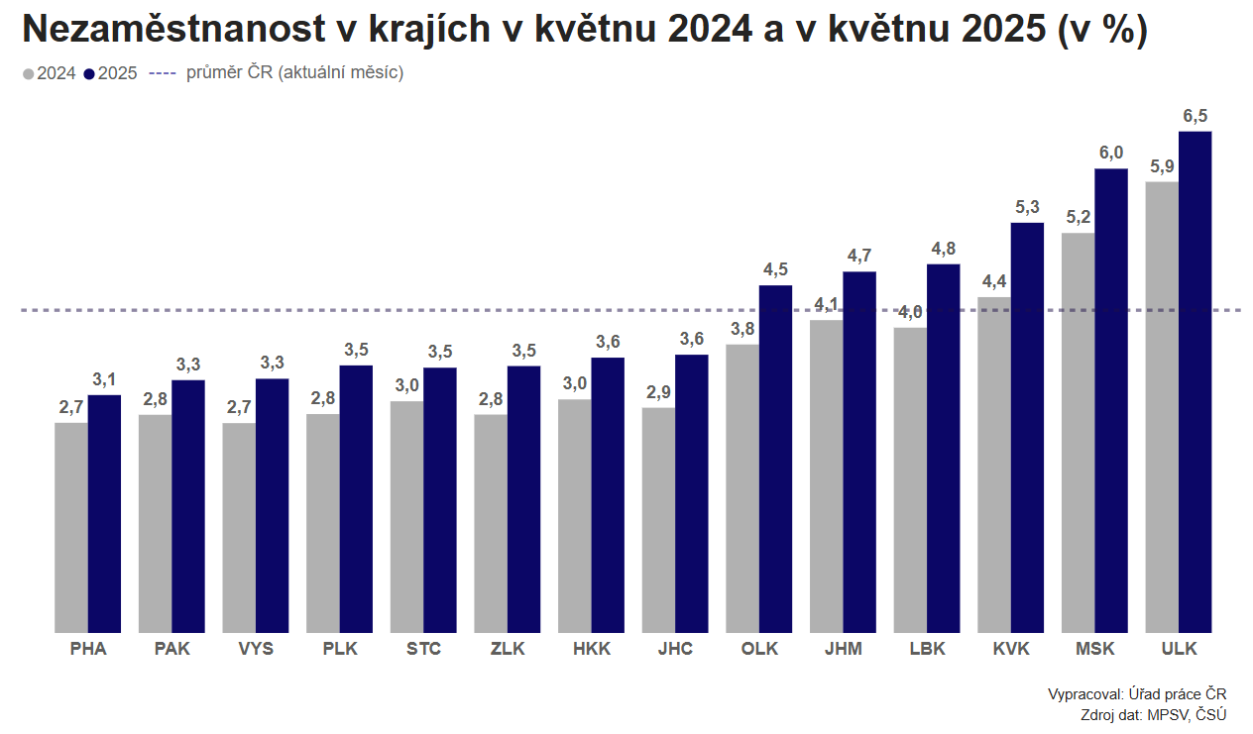

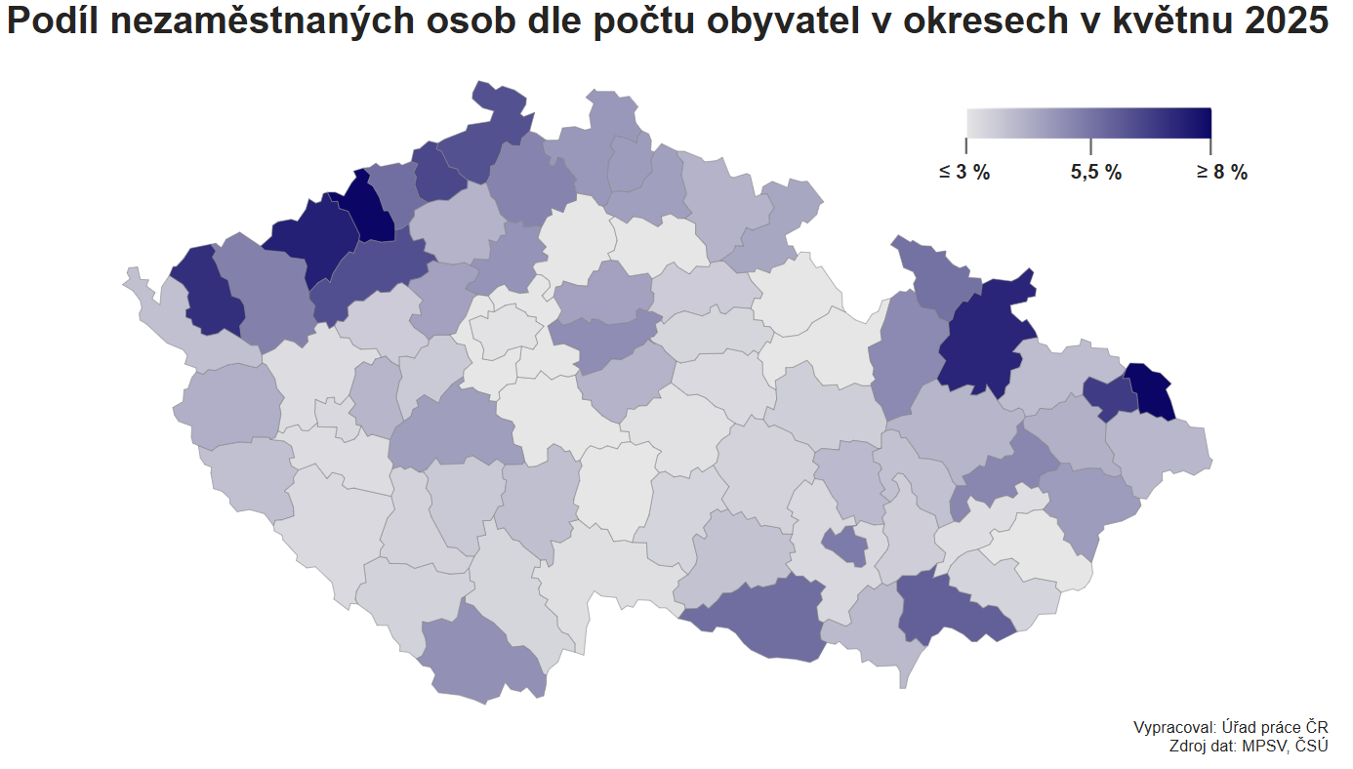
Co se týká nezaměstnanosti v jednotlivých okresech, tak v květnu měly nejvyšší podíl nezaměstnaných osob okresy Most (9,4 %), Karviná (9,0 %), dále Chomutov (7,4 %), Bruntál (7,3 %) a Sokolov (7,1 %). Naopak velmi nízkou nezaměstnanost, tedy pod 3 %, eviduje Úřad práce ČR tradičně v okresech Praha-východ a Praha-západ, ale také v Rychnově nad Kněžnou, v Pelhřimově, v Benešově, ve Zlíně a v Jičíně. Pokud se podíváme na trendy, tak meziměsíčně došlo k nejvyššímu nárůstu v okrese Karviná, Ostrava a Přerov. Meziročně se pak zvýšil v květnu podíl nezaměstnaných v okresech Sokolov, Česká Lípa, Most, Ostrava a Vsetín.

Občané stále častěji využívají Klientskou zónu Jenda, nově i v aplikaci

Během května se na Úřadu práce ČR nově zaevidovalo 34 844 lidí, přes 31 % z nich odeslalo žádost samostatně online pomocí Klientské zóny Jenda, kterou mohou využívat klienti jak prostřednictvím webového rozhraní, tak nově také přes aplikaci v mobilním telefonu. Aplikace je k dispozici ke stažení zdarma v App Store a Google Play.

Počet nově evidovaných osob za květen byl oproti předchozímu měsíci nižší o 5 095 osob, meziročně vyšší o 2 309 osob. Kromě Prahy, kterou ve statistikách sledujeme jako jeden region, tak z hlediska okresů nejvíce nově nezaměstnaných evidoval ÚP ČR v okrese Brno-město, kde se jednalo o 1 440 osob, nejméně potom v okrese Prachatice, přesně 134 lidí. Z evidence ÚP ČR odešlo v květnu 37 324 uchazečů, tj. o 6 215 osob méně než v předchozím měsíci a o 967 osob méně než loni v květnu. Do nového zaměstnání během května nastoupilo celkem 29 563 lidí.

Nejvíce volných míst je stále v Praze a ve Středočeském kraji

Zaměstnavatelé nabízeli ke konci května prostřednictvím ÚP ČR celkem 96 413 volných pracovních míst, což je o 615 více než v dubnu. Absolutně nejvíce volných pracovních míst nabízí opakovaně zaměstnavatelé v Praze (23 805 míst) a ve Středočeském kraji (15 344 míst). Na jedno volné pracovní místo aktuálně připadá v ČR v průměru přibližně 3,3 uchazeče o zaměstnání, z toho nejvíce v okresech Karviná (23,5), Sokolov (15,4), Děčín (13,2), Hodonín (11,7) nebo Bruntál (10,2). Zaměstnavatelé mají dle evidence Úřadu práce ČR nejčastěji zájem o dělníky v oblasti výstavby budov, o kuchaře, o obsluhu vysokozdvižných vozíků a skladníky, o montážní dělníky, o řidiče nákladních automobilů a tahačů nebo o uklízeče.

Data volných míst úřadu práce na rozdíl od statistik evidovaných nezaměstnaných nevypovídají komplexně o celém trhu práce, mnoho pozic se inzeruje a obsazuje na pracovním trhu prostřednictvím dalších platforem.

Podporu v nezaměstnanosti pobíralo přes 85 tisíc lidí

Podporu v nezaměstnanosti pobíralo v květnu 2025 celkem 85 379 osob, což představuje 27 % všech uchazečů o zaměstnání (duben – 27,1 %, květen 2024 – 30,2 %). Počet uchazečů o zaměstnání s nárokem na podporu v nezaměstnanosti meziročně vzrostl o 2 429 osob. V květnu 2025 vyplatil ÚP ČR podle předběžných údajů v rámci podpor v nezaměstnanosti a při rekvalifikaci celkem 1 175 241 tis. korun, v dubnu 2025 to bylo celkem 1 259 516 tis. korun.

Klesá počet lidí, kteří si najdou práci do tří měsíců

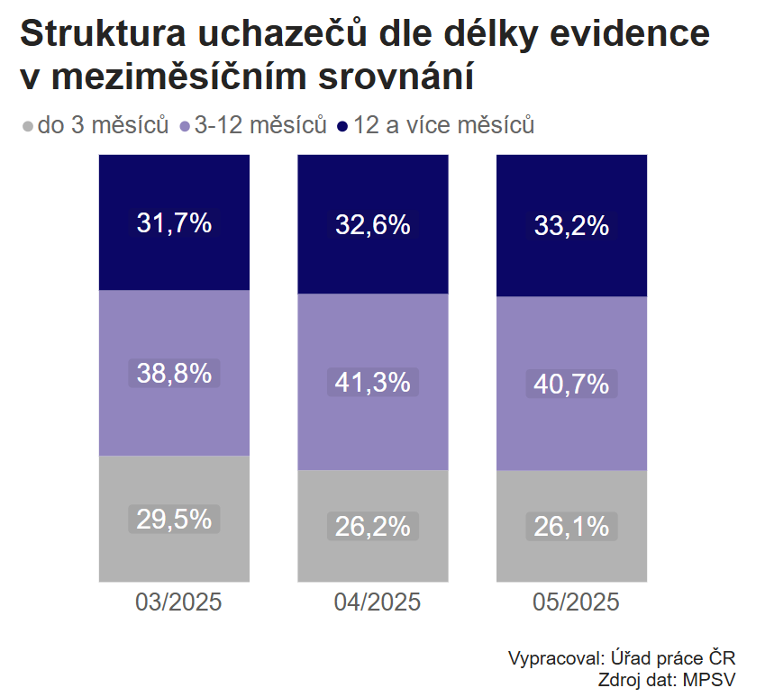
Podle nejnovějších dat Úřadu práce ČR sledujeme, že v meziměsíčním srovnání opět poklesl podíl těch, kteří jsou bez práce méně než tři měsíce. Počet lidí, kteří si najdou nové zaměstnání právě v tomto krátkém období však začíná klesat. Na celkovém počtu nezaměstnaných se v květnu letošního roku tento podíl snížil o 0,1 procentního bodu na 26,1 %, jedná se celkem o 82 365 osob. V minulých měsících zaznamenal úřad podíl za březen 29,5 %, v dubnu pak spadl na 26,2 %. Naopak podíl uchazečů, kteří jsou v evidenci více než 12 měsíců, za minulý měsíc vzrostl o 0,6 procentního bodu na 33,2 %, což představuje 105 017 osob, kteří jsou dlouhodobě nezaměstnaní.

Aktivní politika zaměstnanosti: Rekvalifikace jsou nejvyužívanějším nástrojem

ÚP ČR pomáhá prostřednictvím aktivní politiky zaměstnanosti (APZ) zejména uchazečům o zaměstnání ohroženým dlouhodobou nezaměstnaností, ale i ostatním uchazečům či zájemcům o zaměstnání. Prostřednictvím těchto nástrojů úřad k 31. květnu letošního roku podporoval celkem 18 231 uchazečů a zájemců o zaměstnání, jedná o celkový počet všech klientů, kteří ke konci května využívali jakýkoliv nástroj APZ. V loňském roce získalo ve stejném období v rámci všech nástrojů APZ podporu celkem 11 806 osob, jde tak o meziroční nárůst o 54 %. Od počátku roku bylo v rámci APZ podpořeno celkem již 60 131 osob.

Velmi důležitým nástrojem aktivní politiky zaměstnanosti jsou rekvalifikace, kterými Úřad práce ČR pomáhá nejen uchazečům, ale také zájemcům o zaměstnání, tedy těm, kteří zaměstnání mají. K 31. květnu 2025 se jich účastnilo celkem 7 452 osob, což je meziročně o 58 % více. Za prvních pět měsíců roku 2025 se rekvalifikace zúčastnilo již 25 985 klientů ÚP ČR, jde o 52% meziroční nárůst.

„Na rekvalifikace se může přihlásit i ten, kdo práci má, navíc informace o účastnících kurzů se zaměstnavatelům nereportují. Chtěl bych proto povzbudit lidi zejména se základním vzděláním, aby se podívali na rekvalifikace na stránkách www.jsemvkurzu.cz a vybrali si z pohodlí domova. Rekvalifikace dotujeme po schválení obvykle ze 100 % a nabízíme i ty, které se pořádají také o víkendu anebo večer. Účastnící kromě samotného kurzu oceňují i to, že získají spoustu zajímavých kontaktů, které jim pomůžou, ať už budou pokračovat u stejného zaměstnavatele na vyšší pozici nebo se rozhodnou pro změnu zaměstnání,“ řekl Daniel Krištof, generální ředitel Úřadu práce ČR.

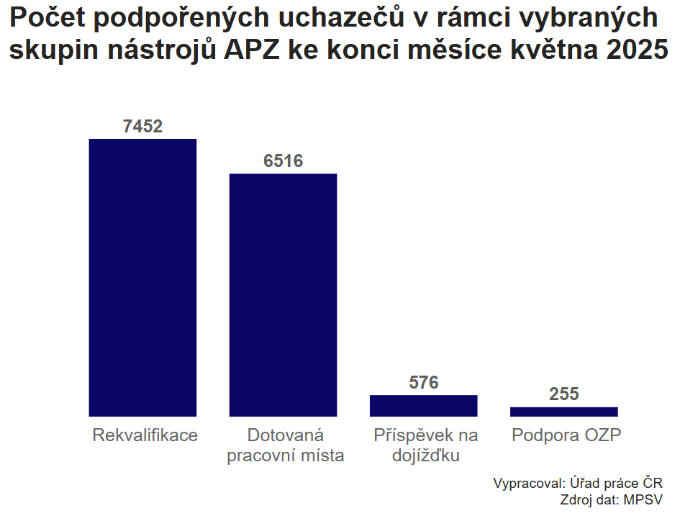
V rámci kurzů digitálního vzdělávání, které jsou financovány z Národního plánu obnovy, se ke konci května 2025 vzdělávalo 3 393 osob, od počátku roku získalo touto cestou nové znalosti a dovednosti již 29 012 osob. V květnu 2025 prostřednictvím tohoto webu zahájilo vzdělávání 7,4 tis. nových účastníků a 8,4 tis. účastníků kurzy úspěšně ukončilo. Co se týká témat, nadále roste zájem o umělou inteligenci (AI). V žebříčku nejžádanějších kurzů digitálního vzdělávání kurzy AI drží podle počtu podaných přihlášek od začátku roku 2025 již prvních 17 příček.

V rámci veřejně prospěšných prací pracovalo na konci května 394 lidí. Novým nástrojem, který Úřad práce ČR nyní pilotně ověřuje, je integrační pracovní místo. Tento nástroj, který je zaměřený na osoby s kumulovanými sociálními hendikepy, a kromě zaměstnání zahrnuje i další individuální sociální podporu zaměstnaného, využívalo ke konci května 2025 147 osob. Zaměstnání 5 054 osob podpořily finanční prostředky v rámci vyhrazených společensky účelných pracovních míst (SÚPM), z toho pro 19 osob zřídili zaměstnavatelé zcela nová místa, v jejichž rámci ÚP ČR přispívá na jejich vybavení. Dalších 625 osob s podporou získanou prostřednictvím SÚPM soukromě podnikalo.

V návratu na pracovní trh také pomáhá příspěvek na podporu regionální mobility. Touto cestou ÚP ČR na konci května 2025 finančně přispíval 576 osobám. V rámci projektu Outplacement II využívá nástroj vytvořená pracovní místa, který umožňuje podpořit nové zaměstnání osoby ohrožené ztrátou zaměstnání, např. z důvodu hromadného propouštění, aniž by tato osoba vstoupila do evidence nezaměstnaných. Na konci května 2025 pomohl úřad práce tímto nástrojem celkem 269 osobám. Zvýšenou péči věnuje ÚP ČR též osobám se zdravotním postižením (OZP). I v jejich případě poskytuje příspěvky na podporu pracovního uplatnění, ke konci května takto podporoval 255 osob.

Slovníček statistických pojmů je přiložen k tiskové zprávě.

Aktuální statistická data o vývoji nezaměstnanosti v ČR jsou k dispozici zde: https://data.mpsv.cz/portal. Stažení dat je možné také ve formátu csv a json nebo prostřednictvím rozhraní v Power BI. Statistiky nezaměstnanosti za červen letošního roku vydá Úřad práce ČR v úterý 8. července 2025.

Nezaměstnanost k 31. 5. 2025 dle jednotlivých okresů